**管路维护**

1. 维护管路维护的分类

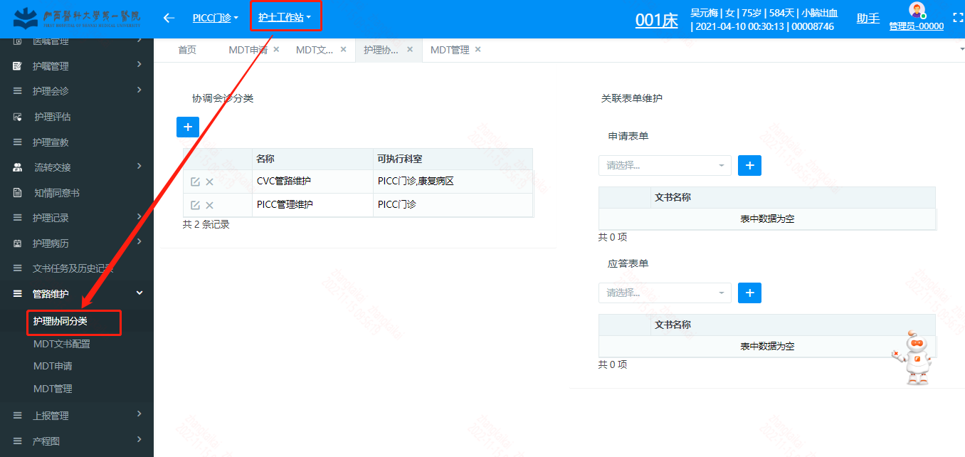

为该类的管路维护绑定医嘱字典和应答科室以及该类管路维护应答人是否可以分配应答人

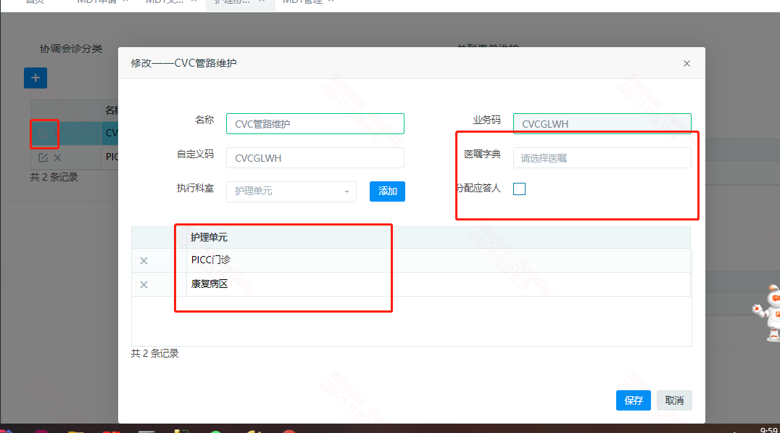

为该类管路维护绑定文书

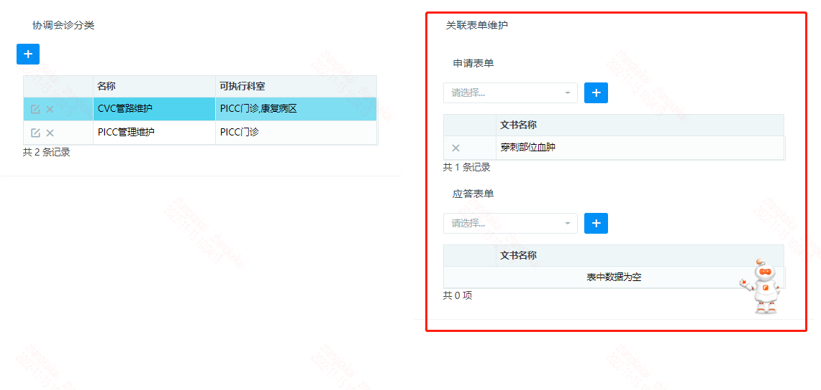

2.维护MDT管理页面的文书列表

